**Problème technique :**

***Vérifier les performances du système en termes d’actions mécaniques transmissibles : charge maximale que le robot est capable de soulever dans la pince, compte tenu des capacités du moteur de l'épaule, les pertes par frottement étant prises en compte.***

**Compétence visée :**

* **Analyser** les composants d’un système
* **Modéliser** les actions mécaniques
* **Expérimenter et Analyser** les écarts entre modèle et réel

**Pré-requis :**

* Programme de statique de première année.

**Matériel utilisé :**

|  |  |
| --- | --- |
| * Robot ERICC3. * Logiciel de commande du robot |  |

**Déroulement du TP :**

* Une première partie expérimentale permet de relier l’intensité du courant moteur aux actions mécaniques transmissibles.
* Une deuxième partie permet d’identifier les composants constituant une chaine fonctionnelle.
* Une troisième partie analytique a pour but de modéliser les actions mécaniques du robot et de quantifier les écarts entre modèle et réel ainsi que de revenir sur les hypothèses.

1. **Analyse expérimentale : mesure de l’intensité du courant moteur à transmettre**

1. **Objectif de l'expérimentation**

Il s’agit de relever l’intensité du courant moteur pour garantir l’équilibre du robot.

L’étude statique sera réalisée dans la position la plus défavorable du robot :

**Bras et avant bras alignés**

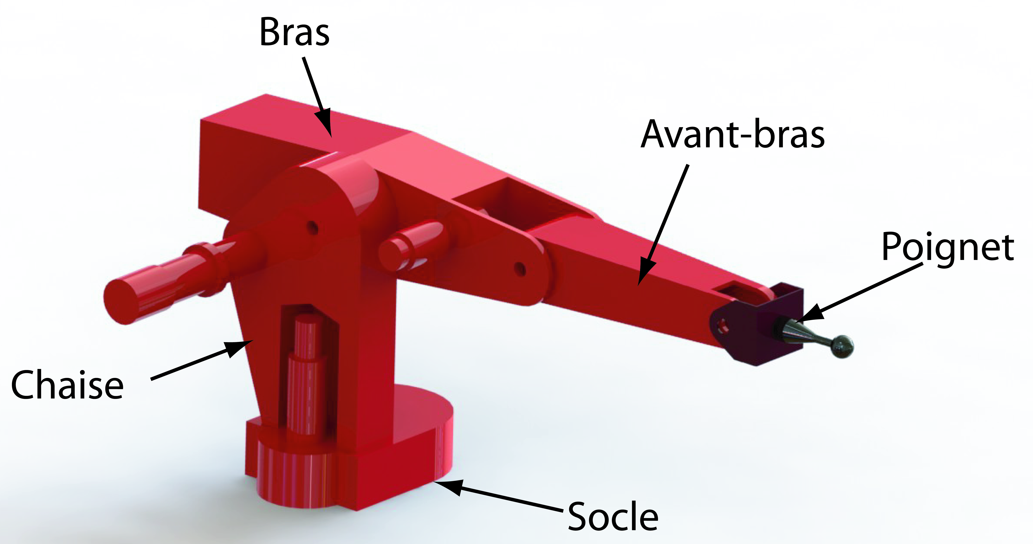

1. **Données nécessaires à l'expérimentation**

* Le programme de pilotage du robot : *WSTAT100.pmc* sera chargé dans la mémoire de l’ordinateur au moment de la réalisation de la mesure.
* Ce programme peut être visualisé à l’aide du logiciel de pilotage du robot :  *Fichier- ouvrir- rechercher alors le programme « WSTAT100.pmc » placé dans le dossier : D:\ericc3\2RE71.*
* *la posture initiale du robot est telle que :*

**θ2=0° (épaule) ; θ3=-90° (coude) ; θ4=0° (poignet)**

1. **Manipulations**

Mise en marche du robot et du logiciel de commande :

Dans le tableau suivant sont rappelées les différentes étapes qui permettent d'utiliser le robot :

|  |  |  |
| --- | --- | --- |
| Lancement du logiciel | 1 | Lancer l'application Erric3 par un double clic sur l'icône du bureau  ***Remarque :*** *soyez très patient avec le logiciel. Le temps de réponse est extrêmement alors ne cliquez pas frénétiquement.*  D:\prepa\PSI\2013_2014\II_-_statique\TP\1_-_robot_ericc\images\logo_ericc3.png |
|
| Prise d’origine | 2 | Ecartez vous du champ d’action du robot  Effectuer la prise d'origine :  **Robot /Déplacement manuel /OK /Prise d'origine/ Départ /Ok.** |
| Robot en position initiale | 3 | * Placer le robot dans la position initiale de l’étude :   **θ=0° (lacet) ; θ=0° (épaule) ; θ=-90° (coude) ; θ=0° (poignet)**D:\prepa\PSI\2013_2014\TP\Cycle1 Statique\4 - Robot ericc3\2RE71_web\fiche_mesure_fichiers\image006.jpg   * Valider successivement chaque angle par **Appliquer** * **Fermer la fenêtre** |
|
| Mouvement programmé | 4 | Le programme *WSTAT100.PMC* (programme N° 100 pour la carte de commande) réalise un déplacement de l’ensemble (bras + avant-bras) de la façon suivante :   1. rotation lente du bras (2°/s) autour de l’axe d’épaule à partir de la position horizontale :   **Repère articulaire épaule θ = 0° vers θ= 5,5°**   1. retour vers la position initiale   **θ = 0°.** |
|
|
| 5 | **Charger le programme**  Fichier – ouvrir et recherche du fichier *WSTAT100.PMC* dans le dossier D:\ericc3\2RE712RE71. |
|
|
| Acquisition | 6 | * Dans la barre d’icônes sélectionner la 2ème icône : ***“nouvelle mesure temporelle”***   D:\prepa\PSI\2013_2014\TP\Cycle1 Statique\4 - Robot ericc3\2RE71_web\fiche_mesure_fichiers\image008.jpg   * Dans la fenêtre suivante, cliquer sur la 3ème icone : ***“enregistrement d’un déplacement programmé” ;***   D:\prepa\PSI\2013_2014\TP\Cycle1 Statique\4 - Robot ericc3\2RE71_web\fiche_mesure_fichiers\image010.jpg   * Dans la boîte de dialogue qui apparaît, sélectionner l’affichage des grandeurs :  |  |  | | --- | --- | | D:\prepa\PSI\2013_2014\TP\Cycle1 Statique\4 - Robot ericc3\2RE71_web\fiche_mesure_fichiers\image012.jpg | * Position mesurée de l'épaule ; * Courant moteur de l’épaule ; * N°du programme à utiliser : **100** ; * Durée de la mesure : **8 000 ms** ; * Nombre de points : **200** ; | |
| 7 | Lancer l’acquisition par : **Départ ; OK.** |
| Tracé de la courbe | 8 | |  |  | | --- | --- | | La courbe s’affiche et sur la courbe obtenue :   * Vérifier l'affichage en ordonnée de :   + l’intensité du courant moteur épaule sur l’échelle de droite   + la position mesurée épaule sur l'échelle de gauche.   D:\prepa\PSI\2013_2014\II_-_statique\TP\1_-_robot_ericc\images\icone_i.png | D:\prepa\PSI\2013_2014\TP\Cycle1 Statique\4 - Robot ericc3\2RE71_web\fiche_mesure_fichiers\image016.jpg | |
| Trace de la courbe | 9 | |  |  | | --- | --- | | * Mettre en place une grille s'appuyant sur l'ordonnée de droite (courant) ; * Numéroter les courbes et positionner la légende ; * Effectuer un lissage de la courbe d’intensité (pour cela, cliquer gauche sur la courbe pour la mettre en gras ; cliquer droit et cocher “filtre”); imprimer les courbes. | D:\prepa\PSI\2013_2014\TP\Cycle1 Statique\4 - Robot ericc3\2RE71_web\fiche_mesure_fichiers\image018.jpg  D:\prepa\PSI\2013_2014\TP\Cycle1 Statique\4 - Robot ericc3\2RE71_web\fiche_mesure_fichiers\image020.jpg  D:\prepa\PSI\2013_2014\TP\Cycle1 Statique\4 - Robot ericc3\2RE71_web\fiche_mesure_fichiers\image022.jpg |   ***Nota :*** *si la courbe vient à disparaître lors d’un clic malencontreux, on peut la faire réapparaître en appuyant sur la touche « Majuscule » et en cliquant le bouton droit de la souris simultanément.* |

1. **Analyse des résultats expérimentaux**
2. Identifier sur la courbe les différentes zones.
3. Expliquer qualitativement l’allure de la courbe.
4. **Analyse des composants de la chaine fonctionnelle du robot Ericc 3**
5. **Présentation des différents composants**

Les données utiles au problème et issues du dossier technique sont données :

* + rapport de transmission du réducteur "Harmonic-Drive" : K1 = 1 / 100 ;
  + rapport de transmission du réducteur poulie-courroie : K2 = 12 / 40 ;
  + coefficient de couple du moteur : Km = 0,048 Nm/A.

*On rappelle que le couple moteur Cm est en relation avec l'intensité du moteur par la relation :* ***Cm = Km . Im.***

* + Intensité maximale admissible du courant parcourant le moteur en régime permanent est IMmax = 2,6 A.

1. **Construction de la chaine fonctionnelle**
2. Compléter la chaine fonctionnelle décrivant la chaine cinématique «axe de l’épaule »  (figure 1).
3. Compléter la chaine fonctionnelle ci-dessous entre le moteur et le bras.



***Nota :*** *Vous pourrez détaillez le bloc transmettre en plusieurs sous-blocs.*

Macintosh HD:Users:emiliendurif2:Documents:prepa:PSI:2016-2017:C1_modelisation_systeme_complexes:TP:images:chaine_fonctionnelle_vierge.pdf

Figure Chaine fonctionnelle "axe de l'épaule"

1. **Calcul des couples transmissibles au sein d’un système poulie-courroie**

**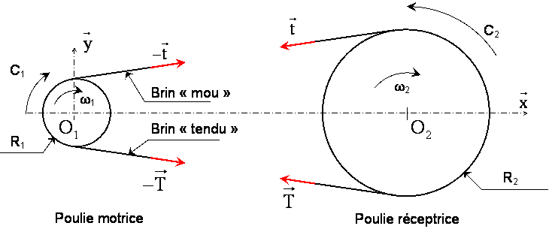**

1. Déterminer une relation entre **ω1** et **ω2**.
2. En étudiant l’équilibre des poulies motrice et réceptrice. (les liaisons « pivot » sont parfaites), déterminer une relation entre C1 et C2 (PFS en moment autour de et ).

***La diminution de la vitesse de l’arbre de sortie entraîne donc l’augmentation du couple de sortie transmis, dans la même proportion.***

***Cette relation s’applique aussi au réducteur « Harmonic-drive ».***

1. En déduire à l’aide des questions précédentes une relation entre le couple moteur **Cm** et le couple **Ce** effectif au niveau de l’axe de rotation de l’épaule.
2. **Modélisation du problème**
3. **Objectif de cette partie**

* **Première étape** : estimer les pertes par frottement dans la chaîne cinématique. Dans la phase de mouvement particulière proposée, il s'agira de :
  + Calculer le couple **"Cp"** dû au poids (bras + avant-bras) exercé par la pesanteur sur l'axe de l'épaule ;
  + Déterminer le couple **"Cmth"** théorique du moteur qui correspond au couple **Cp**;
  + Déterminer le couple "**Cmréel**" réellement développé par le moteur, et obtenu grâce à la procédure de mesure de l'intensité du courant moteur proposée au paragraphe suivant ;
  + En déduire le couple de frottement **"Cf"**dans la chaîne cinématique.
* **Deuxième Etape** : Calculer la charge maximale qu'il est possible de soulever dans la pince, en tenant compte des caractéristiques de courant maximal admissible dans le moteur.

1. **Données nécessaires au modèle**

L’étude statique proposée sera effectuée dans la position particulière retenue pour l’étude expérimentale : **bras et avant-bras alignés** (θ3 = -90°) ; le mouvement du bras sera effectué près de la position horizontale (θ2 = 0°) comme le montre la figure suivante.

On donne aussi les masses et les positions des centres de gravité utiles :

* G2 : centre de gravité du bras de masse m2 = 15,5 Kg ;
* G3 : centre de gravité de l'avant-bras+pince de masse m3 = 3 Kg.



1. Effectuer le bilan des actions mécaniques au niveau de l’arbre de l’axe d’épaule.
2. En appliquant le théorème du moment statique en moment autour de l’axe d’épaule, exprimer le moment moteur théorique **Cmth** en fonction de **Cp** et des rapports de transmission.
3. En comparant sa valeur au moment moteur réel, en déduire le **couple de frottement** mesuré au moteur.
4. Calculer la masse maximale que l'on peut placer dans la pince du robot (située à 0,75 m de l'épaule), en tenant compte des caractéristiques de courant maximal admissible (2,6 A) dans le moteur, et en supposant que le couple de frottement reste à peu près constant même si la charge varie.
5. **Validation expérimentale**

Utiliser une masse de 3 Kg placée dans la pince, mesurer le courant moteur dans les mêmes conditions que précédemment.

1. Confronter la valeur de l’intensité motrice mesurée dans ce cas à celle précédente.
2. Comparer les couples de frottement.
3. Que peut-on en conclure ?